|  |  |  |  |
| --- | --- | --- | --- |
| Afbeeldingsresultaat voor logo immaculata secundair | | Naam: Bryan Buze | Nr: 1 |
| Vak: Systeembeheer | |
| Datum: 27/11/2020 | Klas: 6ITN |
|  |  | Mini-Case Study: Server racks |  |

# Mini-Case Study: Server racks

## Wat zijn server racks

Server racks is de Engelse benaming voor serverkasten en ze worden vooral gebruikt voor computer servers, productieapparatuur en netwerk-hardware.

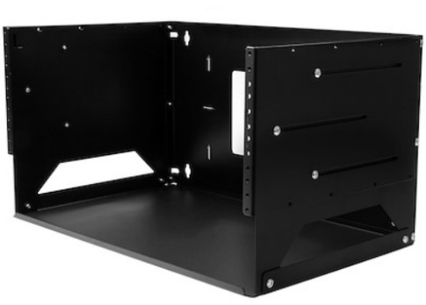

## Server rack afmetingen

|  |  |
| --- | --- |
| Hoogte | Gaat tot 70U hoog (1U= 44,45mm) |
| Breedte | 300 - 1200mm |
| lengte | 127 - 1200mm |
| kleuren | zwart, grijs, beige, wit, lichtgrijs en donkergrijs |

## Kabel management

1. Gebruik verschillende kleuren kabels om ze makkelijker te kunnen identificeren.
2. Voorkom dat je knopen maakt met je kabels.
3. Voorkom thermische problemen.
4. Documenteer al je onderhoud op voorhand.

## Mogelijke software voor documentatie

**Lucidshart:**

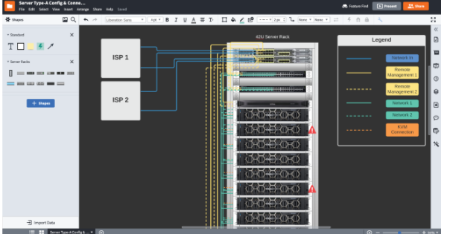

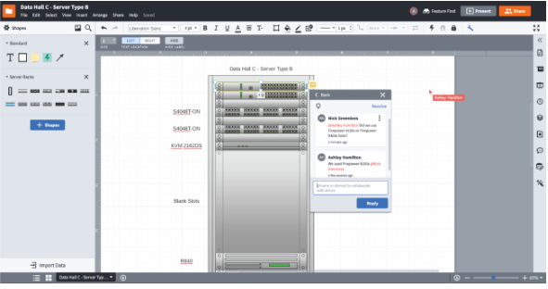

**Device42:**

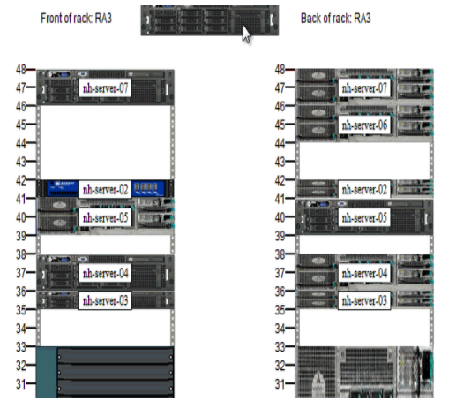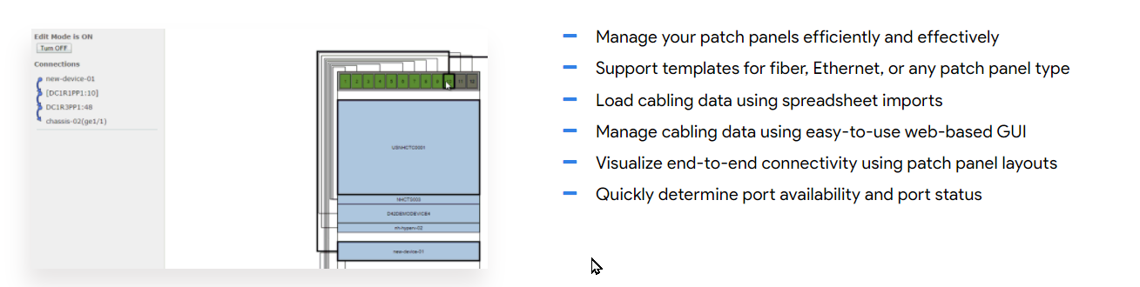

## Bronnen

<https://www.towerez.nl/nl/>

<https://en.wikipedia.org/wiki/19-inch_rack>

<https://www.netwerkproducten.com/>

<https://www.lucidchart.com/pages/>

<https://www.device42.com/>